Describir y reproducir figuras circulares
1. Copiá las siguientes figuras en una hoja lisa de manera tal que cuando termines puedas superponer el original y la copia y ambos coincidan,

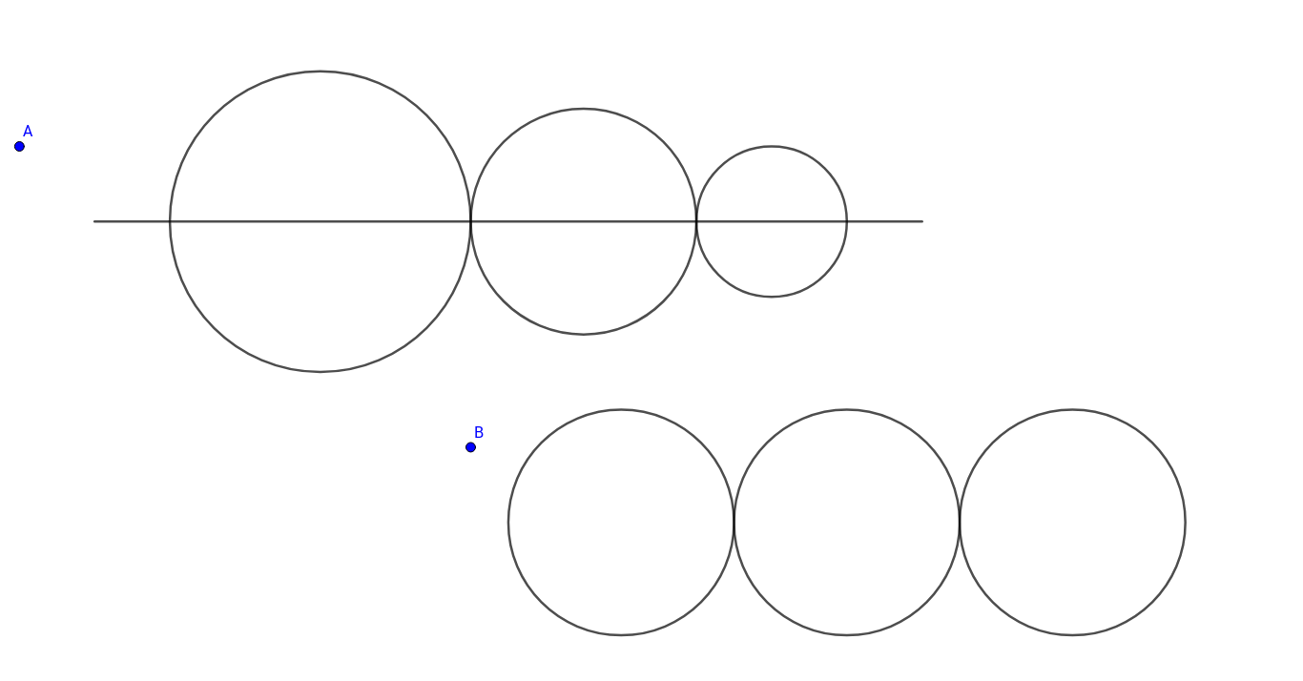

Describir y reproducir figuras circulares
1. Copiá las siguientes figuras en una hoja lisa de manera tal que cuando termines puedas superponer el original y la copia y ambos coincidan,

